Продукция несоответствующая ТНПА негазированный напиток «Aloe Vera»

Об информировании

Государственное учреждение «Бешенковичский районный центр гигиены и эпидемиологии» информирует в соответствии с письмом ГУ «Республиканский центр гигиены, эпидемиологии и общественного здоровья» от 29.12.2025 № 3.2-17/378, на основании оперативного анализа информаций, размещенных на официальном интернет-сайте Федеральной службы по надзору в сфере защиты прав потребителей и благополучия человека (далее – Роспотребнадзор) 26.12.2025, 29.12.2025, сообщает, что ООО «ВЕЛЬТА-ПЕНЗА» (Россия) произведен выпуск в обращение негазированного напитка «Aloe Vera» (фото маркировки прилагается), предположительно, содержащего техническую жидкость (ацетон).

По результатам завершенных лабораторных исследований, в пяти образцах готовой продукции с датами изготовления 11.08.2025, 05.10.2025, 10.12.2025, 16.12.2025 и 21.12.2025, а также в пробе концентрата выявлены летучие органические соединения. Продолжаются комплексные исследования, в том числе на незаявленные вещества.

В адрес ООО «Оператор‑ЦРПТ» и Ассоциации компаний интернет‑торговли (АКИТ) Роспотребнадзором направлено требование заблокировать реализацию продукции на торговых и дистанционных площадках. Деятельность предприятия ООО «ВЕЛЬТА‑ПЕНЗА» приостановлена с 26.12.2025, производственные помещения опечатаны, действие декларации о соответствии на указанную продукцию прекращено.

Роспотребнадзор призывает граждан воздержаться от употребления напитка Aloe Vera производства ООО «ВЕЛЬТА‑ПЕНЗА» до получения окончательных результатов федеральных экспертиз и официальных разъяснений ведомства.

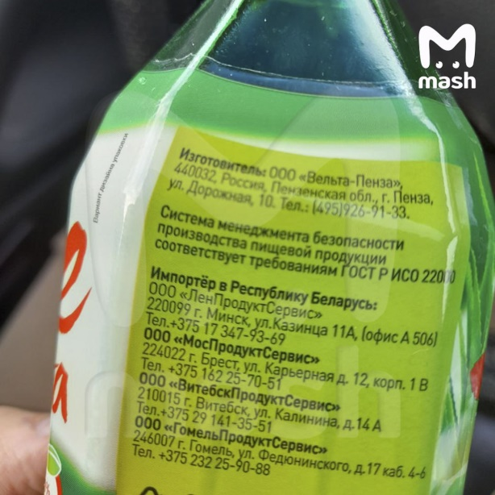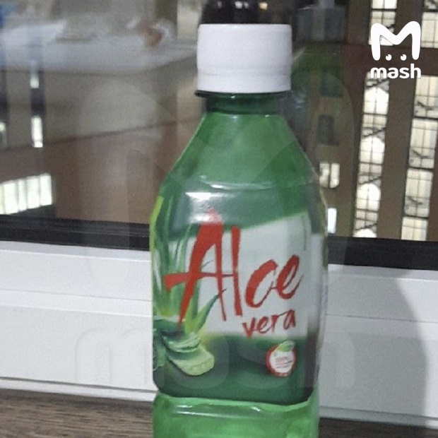

Помощник врача – гигиениста _________ К.О. Скорнякова

